少年不畏严冬至 绽放青春正当时

赤峰市林东第一中学举行冬季越野赛活动

寒冬将至，激情不减。为全面贯彻党的教育方针，丰富校园文化生活，增强学生体魄，磨练学生意志，推动校园体育运动的广泛开展，在这个充满激情与挑战的季节，林东一中学子隆重集会，在冬日里追逐梦想，在寒风中绽放青春。

此次越野赛分年级，按照男子组和女子组分别进行。男子组路程全长6.5公里，女子组路程全长5.5公里。每个班级男女各推出10名同学参加。

为确保越野赛安全顺利的进行，组委会制定了详细的活动方案，专门召开了相关会议进行部署安排。会议上，体卫艺主任郭伟同志针对路线的设置、人员的分工、突发事件的处理等进行了全面部署，副校长张廷强同志做赛前动员，强调安全保障等事宜。

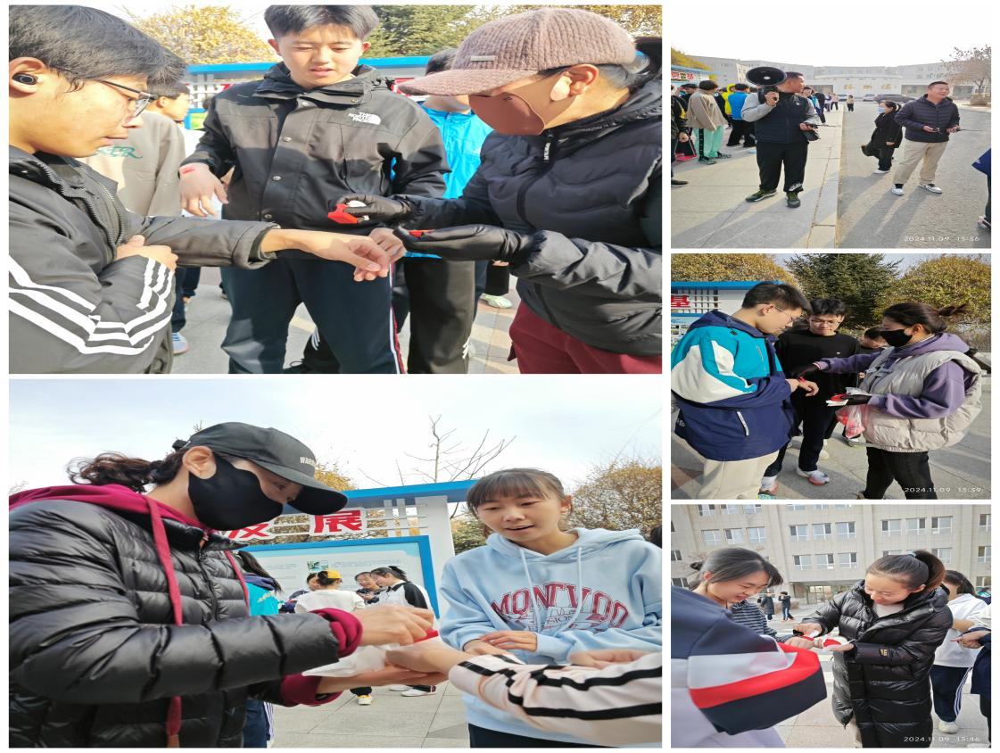

经过体育教师们的精心准备，2024年11月9日13:30，运动健儿神采奕奕，蓄势待发，他们的脸上，没有丝毫对寒冷的畏惧，只有为班级荣誉而战的信心。

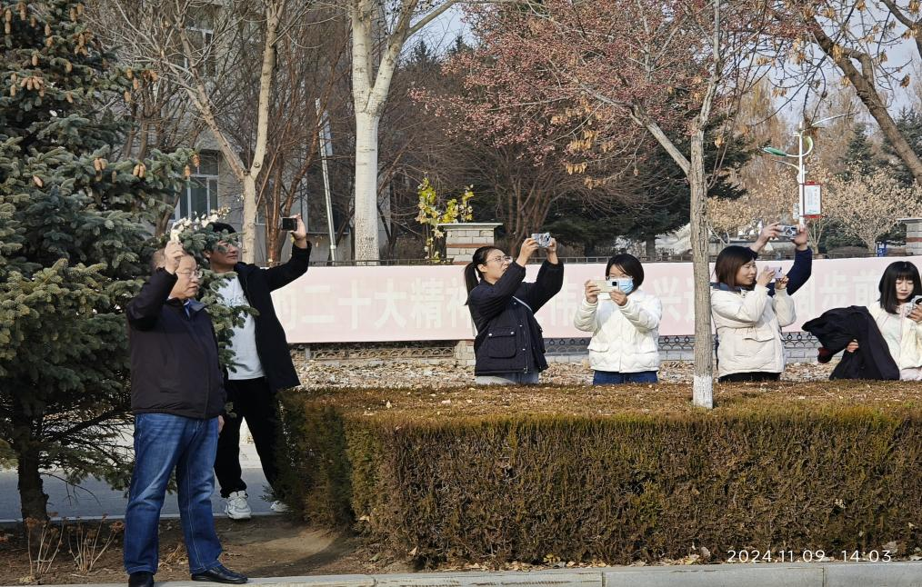

校党委书记张巍同志、校长刘志成同志分别为比赛鸣枪，发令枪响，运动健儿们势如破竹，奋力争先，他们如一只只翱翔的雄鹰，成为冬日午后最靓丽的风景线。

交警中队的同志和志愿者们为越野赛保驾护航。那一抹抹绿色，与金黄的树叶交相辉映，成为大地上最温暖的保护色。

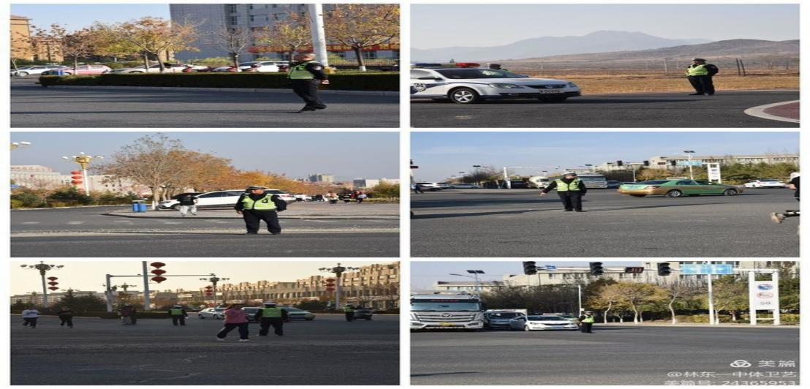

一路奔跑，一路向着远方；

一路坚持，一路不言放弃；

一路驰骋，一路挥汗如雨；

一路冲刺，一路所向披靡！

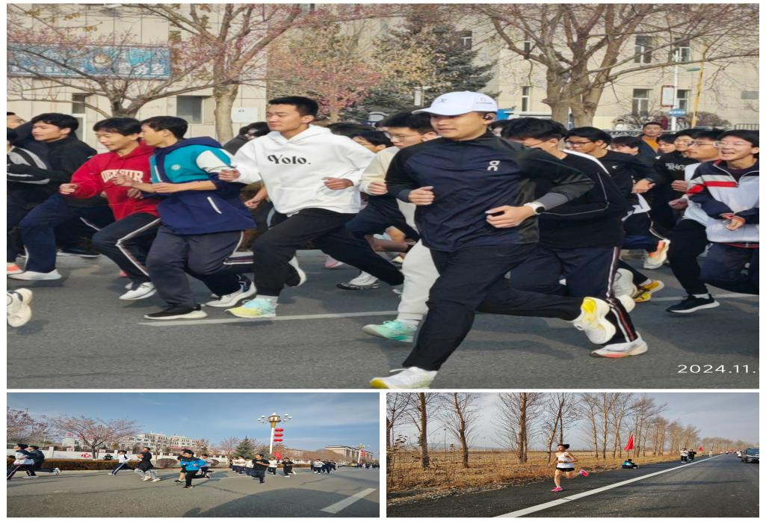

谁言女子不如男，无论是在学习上还是运动上，巾帼儿女从不认输！

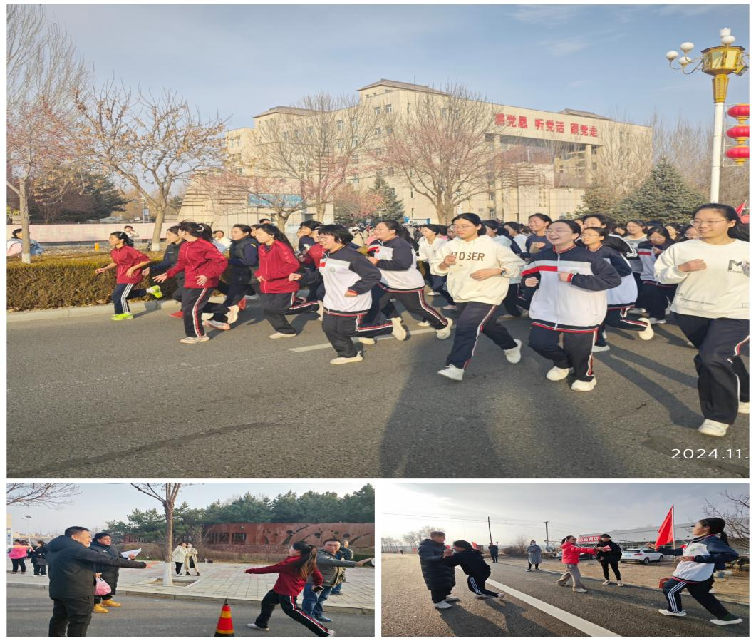

拿到转折票的同学们仿佛手握燃烧的火炬，坚定转身，咬牙坚持，用毅力和信念奔向成功的终点！

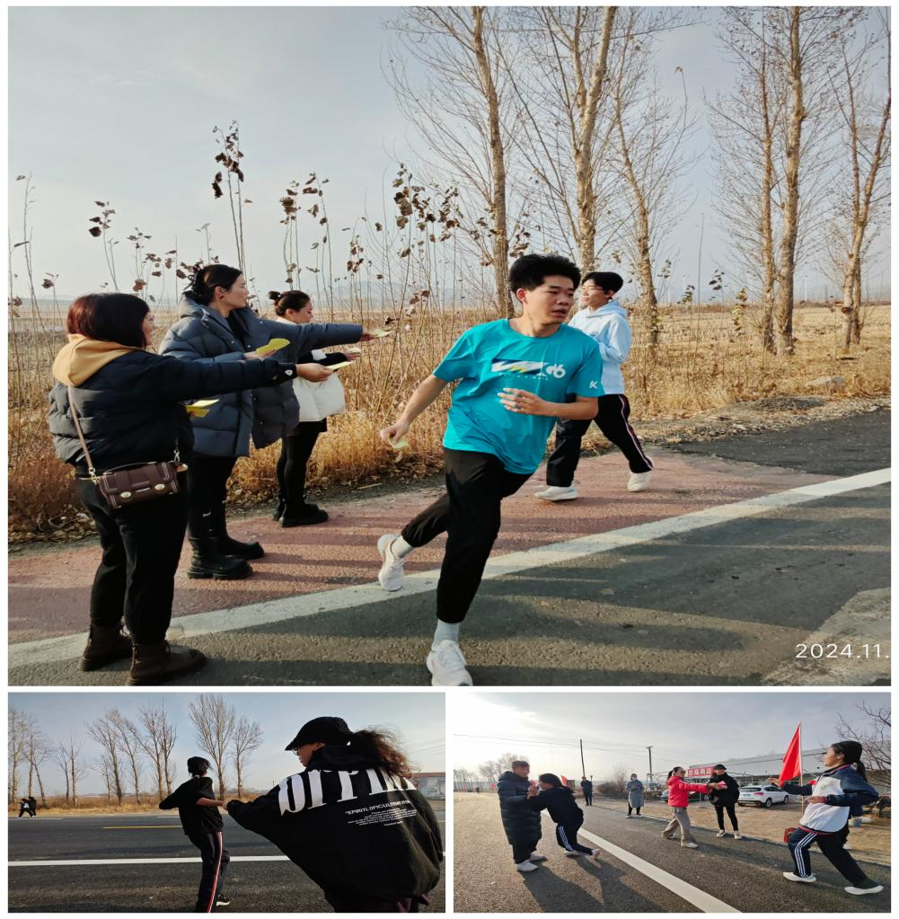

夕阳西下，一群少年身披余晖迈向终点，洋洋洒洒的汗水如星光般灿烂，每一步都显得那样艰难，每一步都是来自内心的呐喊。

看，熟悉的校门矗立在那里，殷切期盼的老师在向你招手；听，终点的欢呼声已经响起，欢呼雀跃的同学们在等你归来。

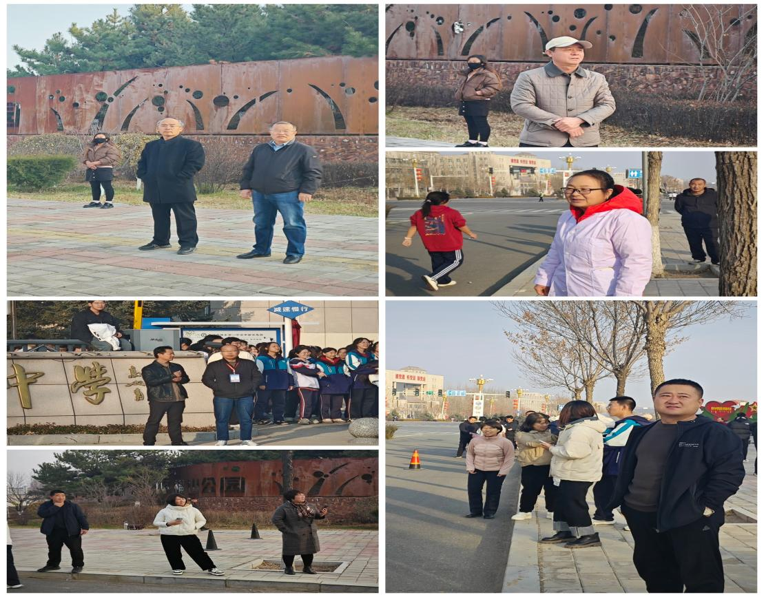

越野赛道上活跃着这样一群人，他们是各站点的老师，是挥动红旗的志愿者，是翘首期盼的班主任，是搀扶运动员的好同学，你们的身影在阳光的照耀下那样伟岸！

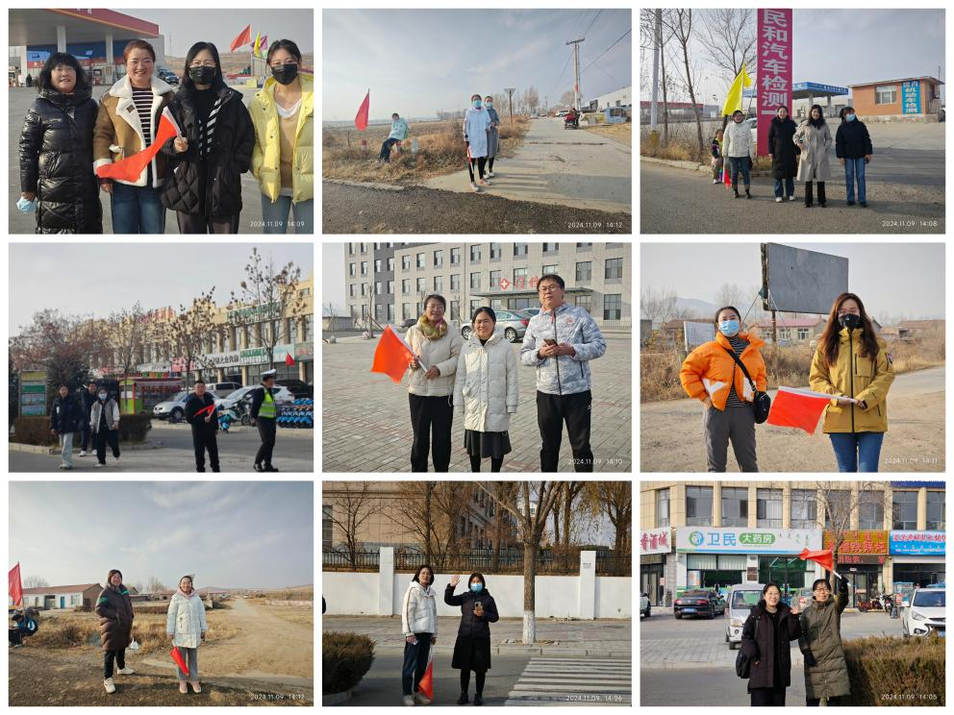

谢谢你，因为有你，比赛才能井然有序，

谢谢你，因为有你，严冬变得温暖和煦。

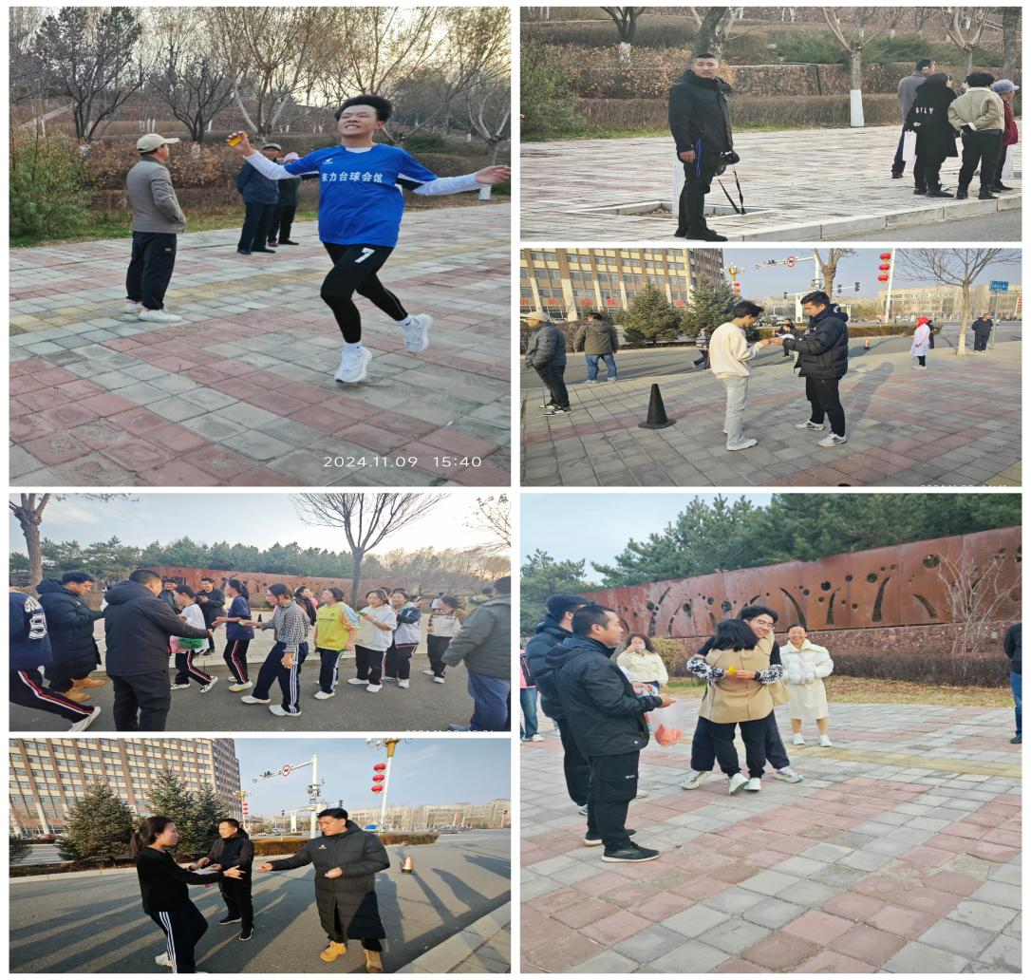

生命因运动而精彩，运动因坚持而美丽。希望同学们把越野赛的这种坚持不懈、奋勇拼搏的精神应用在今后的求学之路上，自强不息，永不言弃。宽广天地，任你飞奔驰骋；少年脚下，山海皆可跨越！